Конспект урока
учитель ИЗО МБОУ СОШ №1 города Оханска
Лилия Владимировна Сапешко
Учебный предмет: изобразительное искусство
Класс: 6 класс
Автор УМК: Б.М.Неменский
Тема: «Пермский звериный стиль»
Форма урока: Коммуникативно-диалоговая.
Тип урока: Комбинированный
→Цель: сформировать первичное представление о Пермском зверином стиле и научить использовать эти знания в рисунках.
ИЛИ
сформировать первичное представление о роли Пермского звериного стиля в жизни человека
Задачи: - познакомить с понятием Пермский звериный стиль
- формировать познавательный интерес и мотивацию к изучению истории своей малой Родины, развивать интерес учащихся к культуре народа коми
- закрепление знаний о стилизации форм предметов
- воспитывать любовь и гордость за свою малую родину
Ожидаемый результат: овладение первичными знаниями о Пермском зверином стиле
Оборудование: ПК
Материалы, принадлежности: карандаши, краски, кисти
Литература:
1. Баньковский Л., Ожиганова М., "Соль пермской земли", Соликамск, 2004 год.
2. Оборин В. А, Чагин Г. Н., «Чудские древности Рифея. Пермский звериный стиль», Пермь, 1988 год.
3. Грибова Л.С. Декоративно-прикладное искусство народов коми. Изд. Наука. М 1980.
Интернет ресурсы:
1. afisha.perm.ru
2.www.zel-veter.ru
3. http://old.school-9.odinedu.ru/main/static.asp-id=3381.htm
4. http://www.uchiteloshkole.ru/fgos.html
№ | Дидактическая структура урока.  (Этапы урока) | Деятельность учителя | Деятельность учащихся | Планируемые результаты
 |  |  |  | Предметные | Личностные | Метапредметные
1 | Организационный этап | Приветствие. Постановка интриги (звучит медленная этническая музыка) | Приветствие | Формирование внимания | Готовность слушать собеседника, вести диал Самоорга-  низация | Постановка учебной задачи и темы урока (р.)  Умение формулировать ответ на вопрос в соответствии с заданным смысловым содержанием (п);
2 | Этап мотивации и актуализации знаний | Легенда: в давние- давние времена в верховьях Камы жили таинственные народы – чуди- предки коми-зырян, которые в письменных источниках известны под именем «пермь» , они поклонялись огромной статуе. Это божество назвалось Золотая Баба- покровительница деторождения. По легенде она и впрямь была из золота. Шесть шаманов охраняли ее и вход в пещеру. Многие враги завидовали благополучию этого народа и хотели присвоить ее и богатство пещеры. И однажды… Приложение 1. |  | Овладение практическими умениями и навыками в восприятии, анализе и оценке произведений искусства.  Умение рассказать о своих наблюдениях | Способность выражать свои чувства, вызванные состоянием природы.  Интерес к окружающей природе, к наблюдениям за природными явлениями | Самостоятельная мотивация учебно-познавательного процесса;  Поиск и выделение необходимой информации(п);
3 | Постановка учебной задачи | Закончите легенду.  Что бы вы хотели узнать о Пермском зверином стиле? | рассказы детей…  - историю возникновения  - как выглядят символы Пермского звериного стиля  - значение Пермского звериного стиля в наше время  - нужны ли знания прошлого современникам | Умение высказывать предположение | Способность постановки вопросов. формирование уважительного отношения к иному мнению, истории и культуре других народов | Самостоятельное формулирование познавательной цели (р).
4 | Разработка критериев оценивания работы групп | Что будем учитывать при проверке | - полноту раскрытия вопроса  - наглядность зооморфных образов  - стилизация рисунков  - качество речи | овладение элементарными практическими умениями и навыками в различных видах художественной деятельности (рисунке, живописи, скульптуре, художественном конструировании), а также в специфических формах художественной деятельности, базирующихся на ИКТ | формирование уважительного отношения к иному мнению, истории и культуре других народов; | установление причинно-следственных связей;(р)  построение рассуждения;  обобщение. (р)
5 | Открытие учащимися новых знаний. (Практическая деятельность по изучению нового материала | Сегодня на уроке мы побудем в роли историков- этнографов, археологов, художников-этнофутуристов , (занимаются изделием сувенирной продукции, например, необычных кружек, интересных брелков и открыток, иногда делают эскизы одежды с звериным принтом). | делятся на 4 группы, обсуждают, ставят вопросы, ищут информацию в интернете и справочной литературе  Темы групп:  1. историю возникновения Пермского звериного стиля  2. символы Пермского звериного стиля  Приложение 2.  3. значение Пермского звериного стиля в наше время. Примеры  4. нужны ли знания прошлого современникам  Приложение 3. | Умение самостоятельно выбирать интересующую литературу; пользоваться справочными источниками для понимания и получения дополнительной информации. | Самостоятельная мотивация своей деятельности, определение цели работы и выделение ее этапов.  Интерес к окружающей действительности. | Умение проектировать самостоятельную деятельность в соответствии с предлагаемой учебной задачей(р);  Умение находить нужную информацию в учебнике (п);  Построение речевого высказывания (п).
6  7 | Проверка и закрепление нового материала.  Оценивание |  | Выступление детей.  Оценивание и обоснование оценки по разработанным критериям | Построение логической цепочки рассуждений. Овладение практическими умениями и навыками в восприятии, анализе и оценке произведений искусства; | Умение доводить работу до конца; развитие навыков сотрудничества со взрослыми и сверстниками в разных ситуациях,  умения не создавать конфликтов и находить выходы из спорных ситуаций;  наличие мотивации к творческому труду, работе на результат, бережному отношению к материальным и духовным ценностям. | Участие в тематических обсуждениях и выражение своих суждений(п);  Умение точно сформулировать свои мысли(к). Поиск и выделение необходимой информации из различных источников (р)  классификация по заданным критериям;(р)  установление аналогий;(р)
7 | Рефлексия.  Подведение итогов. | Учитель организует 1.рефлексию настроения и эмоционального состояния – «Три лица» веселое, нейтральное и грустное.  На доске линией изображено окно, в зависимости от настроения ребенок выбирает карточку и помещает ее на окно.  2. Рефлексию содержания учебного материала: закончите фразу  - мне понравилось…  - я выполнял задание…  - мне было трудно…  - я знаю…  - за что ты можешь похвалить себя  - чья работа понравилась и почему.  Учитель подводит итог урока. | Дети осуществляют самооценку собственной деятельности.  Делают выводы.  Подведение итогов | Осознанное построение высказываний.  Умение осознанно воспринимать и оценивать  содержание и специфику ответов | Готовность слушать собеседника, вести диалог, аргументировано отстаивать собственное мнение; адекватная оценка результатов своей деятельности. | Понимание и передача своих впечатлений от услышанного (Р), увиденного.  Обогащение словарного запаса.  Коррекция – внесение необходимых дополнений и корректив в свой ответ и сверстника (р).  Рефлексия способов и условий действий и результатов деятельности (п) Контролировать и оценивать свои действия;  вносить соответствующие коррективы в их выполнение.(р)
8 | Домашнее задание | 1.Вылепить скульптуру Золотой Бабы  или  2. Вылепить любой символ Пермского звериного стиля |  |  | развитие самостоятельности и личной ответственности за свои поступки, в том числе в информационной деятельности, на основе представлений о нравственных нормах, социальной справедливости и свободе; | способность принимать и сохранять учебную цель и задачу;  планировать ее реализацию (р)
 |  | СПАСИБО ВАМ ЗА ТВОРЧЕСТВО И ТРУД.

Приложение 1.: 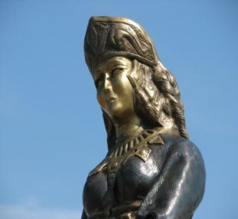
Приложение 2.
: 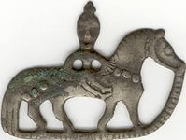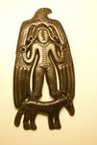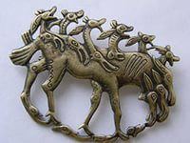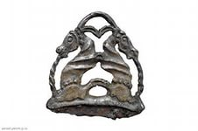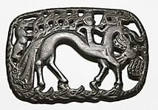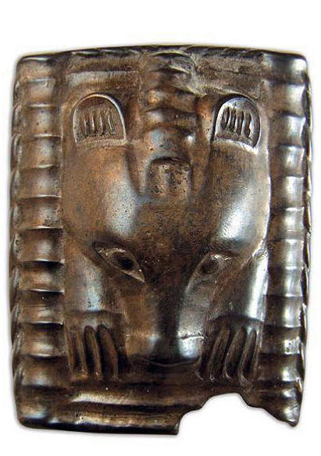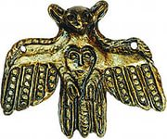

Приложение 3.:
